附件1：区位示意图

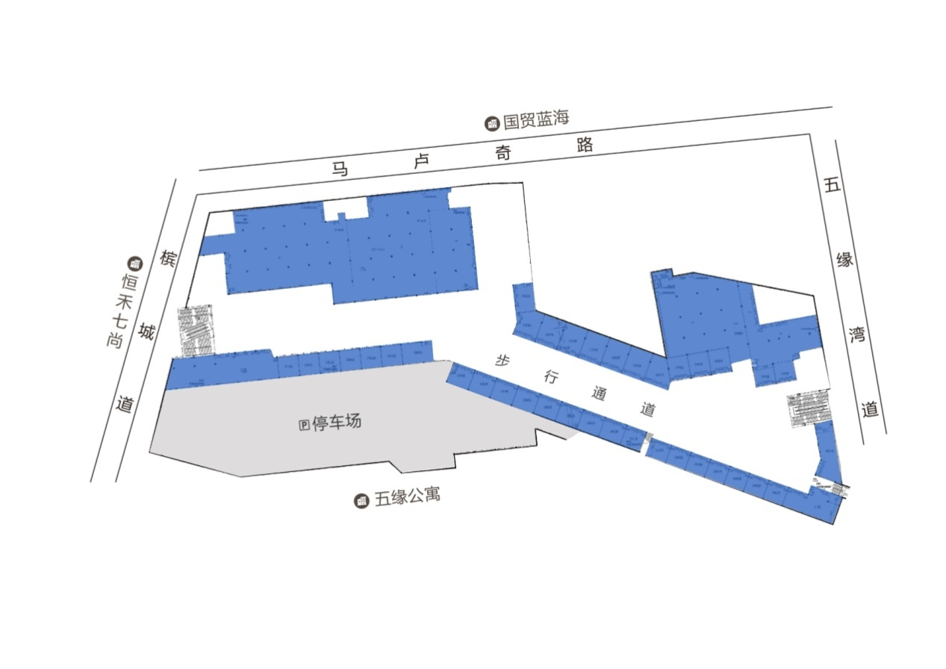

**▲五通商业街区位示意**

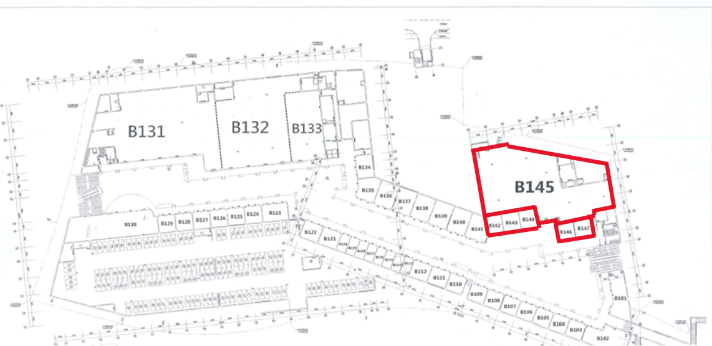

**▲租赁区位示意**